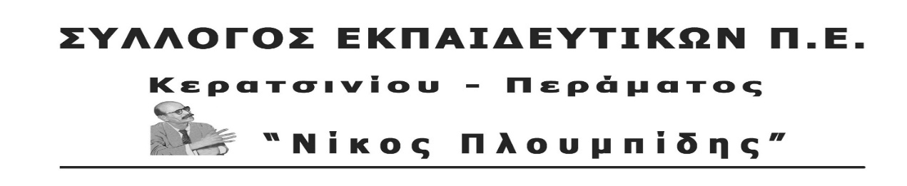
spe-ploumpidis.blogspot .com αρ. πρωτ. 76 19/02/2018
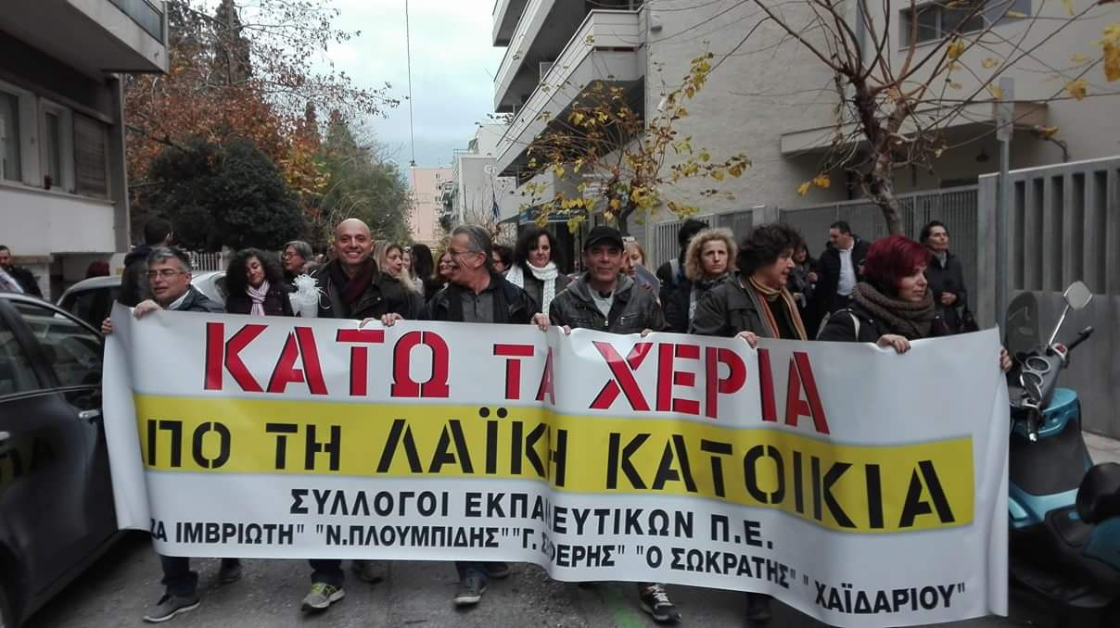
ΚΑΤΩ ΤΑ ΧΕΡΙΑ ΑΠΟ ΤΗΝ ΛΑΪΚΗ ΚΑΤΟΙΚΙΑ
ΟΧΙ ΣΤΙΣ ΚΑΤΑΣΧΕΣΕΙΣ ΚΑΙ ΤΟΥΣ ΠΛΕΙΣΤΗΡΙΑΣΜΟΥΣ
ΟΛΟΙ ΣΤΗ ΣΥΓΚΕΝΤΡΩΣΗ 21 ΦΛΕΒΑΡΗ ΣΤΙΣ 6.30μμ ΣΤΗΝ ΟΜΟΝΟΙΑ ΚΑΙ ΠΟΡΕΙΑ ΣΤΟ ΥΠΟΥΡΓΕΙΟ ΟΙΚΟΝΟΜΙΚΩΝ
Κανείς να μην μείνει μόνος του στην επίθεση αυτή. Με οργάνωση και αποφασιστικότητα να δώσουμε τη μάχη, να βάλουμε φραγμό στα αρπακτικά που θέλουν να μας πετάξουν στο δρόμο, να αρπάξουν τον ιδρώτα, τους κόπους μιας ζωής για να έχουμε ένα κεραμίδι στο κεφάλι μας εμείς και τα παιδιά μας. Δεν έχει καμιά ευθύνη ο εργαζόμενος που έμεινε άνεργος, που του μείωσαν το μισθό, ο συνταξιούχος που του πετσόκοψαν τη σύνταξη, ο αυτοαπασχολούμενος που η μπότα των επιχειρηματικών ομίλων τον ανάγκασε να κλείσει το μαγαζί του, που δεν μπορεί να εκπληρώσει τις όποιες υποχρεώσεις είχε δημιουργήσει.
Η κυβέρνηση ΣΥΡΙΖΑ-ΑΝΕΛ σφίγγει την θηλιά του χρέους στον λαιμό του λαού. Ένα χρέος το οποίο δεν το δημιούργησε ο ίδιος ο λαός αλλά του το φόρτωσαν με τις πολιτικές τους όλα αυτά τα χρόνια οι κυβερνήσεις, που σε συνθήκες καπιταλιστικής κρίσης ανακεφαλαιοποίησαν επανειλημμένως τους τραπεζικούς ομίλους, στήριξαν τα μονοπώλια, συνέτριψαν μισθούς, δικαιώματα των εργαζομένων και εξαπέλυσαν φοροκαταιγίδα, με αποτέλεσμα να μη μπορεί η λαϊκή οικογένεια να πληρώσει τις υποχρεώσεις της, ούτε καν να καλύψει τις βασικές ανάγκες της.
Μετά τα μέτρα εξασφάλισης της υφαρπαγής της λαϊκής κατοικίας από τις τράπεζες με τους ηλεκτρονικούς πλειστηριασμούς, προχωρούν ακόμα παραπέρα με την απόφαση για κατασχέσεις ακινήτων για χρέη προς το δημόσιο και τα ασφαλιστικά ταμεία. Είναι μία απόφαση που βάζει σε άμεσο κίνδυνο την πλειοψηφία των λαϊκών οικογενειών, σε μία περίοδο που τα ληξιπρόθεσμα χρέη προς την εφορεία ξεπέρασαν τα 105 δις ευρώ, με το 80% αυτών να είναι ποσά μέχρι τις 3000 ευρώ και τις κατασχέσεις να ξεκινάνε από τα 500 ευρώ οφειλής.
Όσες κορόνες και να βγάζουν κυβερνητικά στελέχη, ότι ο λαός δεν κινδυνεύει και στόχος τους είναι οι μεγαλοοφειλέτες, είναι κούφια λόγια. Οι μεγαλοοφειλέτες που επικαλούνται, είναι οι «υγιείς» επιχειρηματίες που στηρίζουν την «δίκαιη» ανάπτυξη, είναι αυτοί που κάθε φορά τους χαρίζουν δάνεια και χρέη με προκλητικές πολιτικές παρεμβάσεις. Όλα αυτά τα μέτρα επιβεβαιώνουν ότι και στην ανάπτυξη ο λαός θα συνεχίσει να βιώνει την φτώχεια, την ανασφάλεια και θα αγκομαχά για να τα βγάλει πέρα, ενώ οι επιχειρηματικοί όμιλοι θα εκμεταλλεύονται όλα τα προνόμια που τους δίνει το κράτος με ζεστό χρήμα και φορολογική ασυλία.
Μόνη απάντηση και στην ανάπτυξή τους είναι ο οργανωμένος αγώνας, η πάλη για την υπεράσπιση της ζωής, για συλλογικές συμβάσεις, για προστασία της λαϊκής κατοικίας.
Έχουμε την δύναμη, μπορούμε να περάσουμε σε αντεπίθεση.
Τα σωματεία εργαζομένων και αυτοαπασχολουμένων να συντονίσουν την δράση τους. Σε κάθε γειτονιά, σε κάθε πολυκατοικία να δημιουργηθεί κίνημα αλληλεγγύης.
Την Τετάρτη 21 Φλεβάρη διαδηλώνουμε και απαιτούμε:
- Εδώ και τώρα προστασία της λαϊκής κατοικίας με νόμο.
- Κανένα σπίτι στα χέρια τραπεζίτη
- Καμία κατάσχεση λαϊκής κατοικίας για χρέη προς το δημόσιο και ασφαλιστικά ταμεία.
- Να σταματήσουν τώρα οι κατασχέσεις μισθών και συντάξεων από τραπεζικούς λογαριασμούς.
- Κατάργηση του ΕΝΦΙΑ και όλων των χαρατσιών.
ΓΙΑ ΤΟ Δ.Σ.

